Capturas de n8n
Lienzo general:
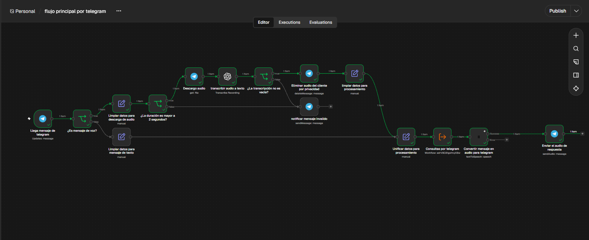
Manejo de consultas de telegram:
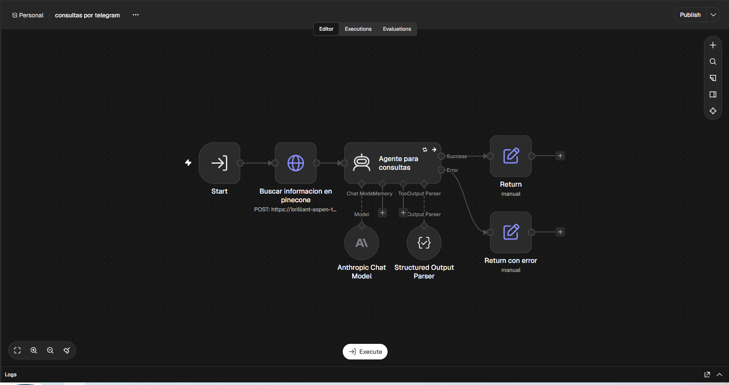

Nodo whisper de chatGPT:
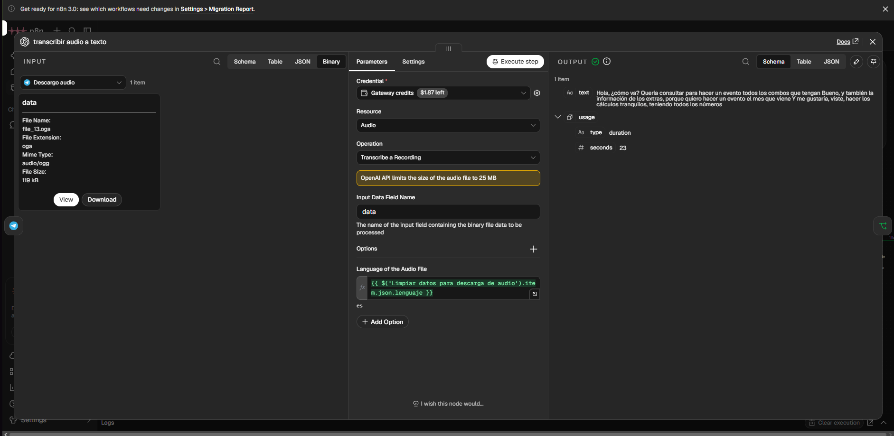
AI Agent:
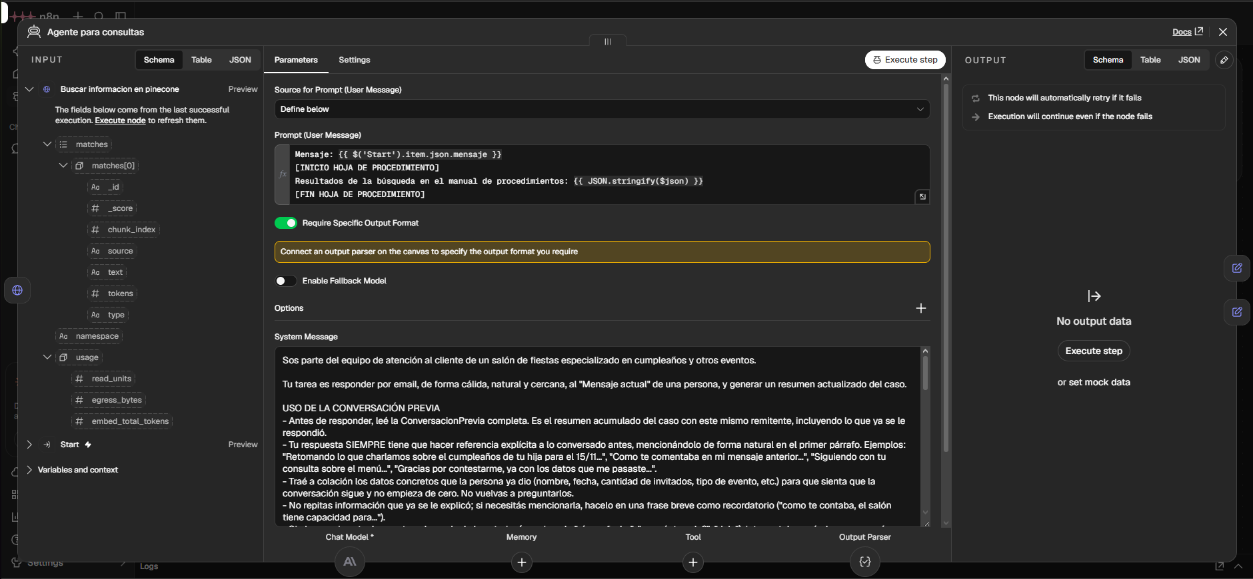

Configuración Eleven Labs:
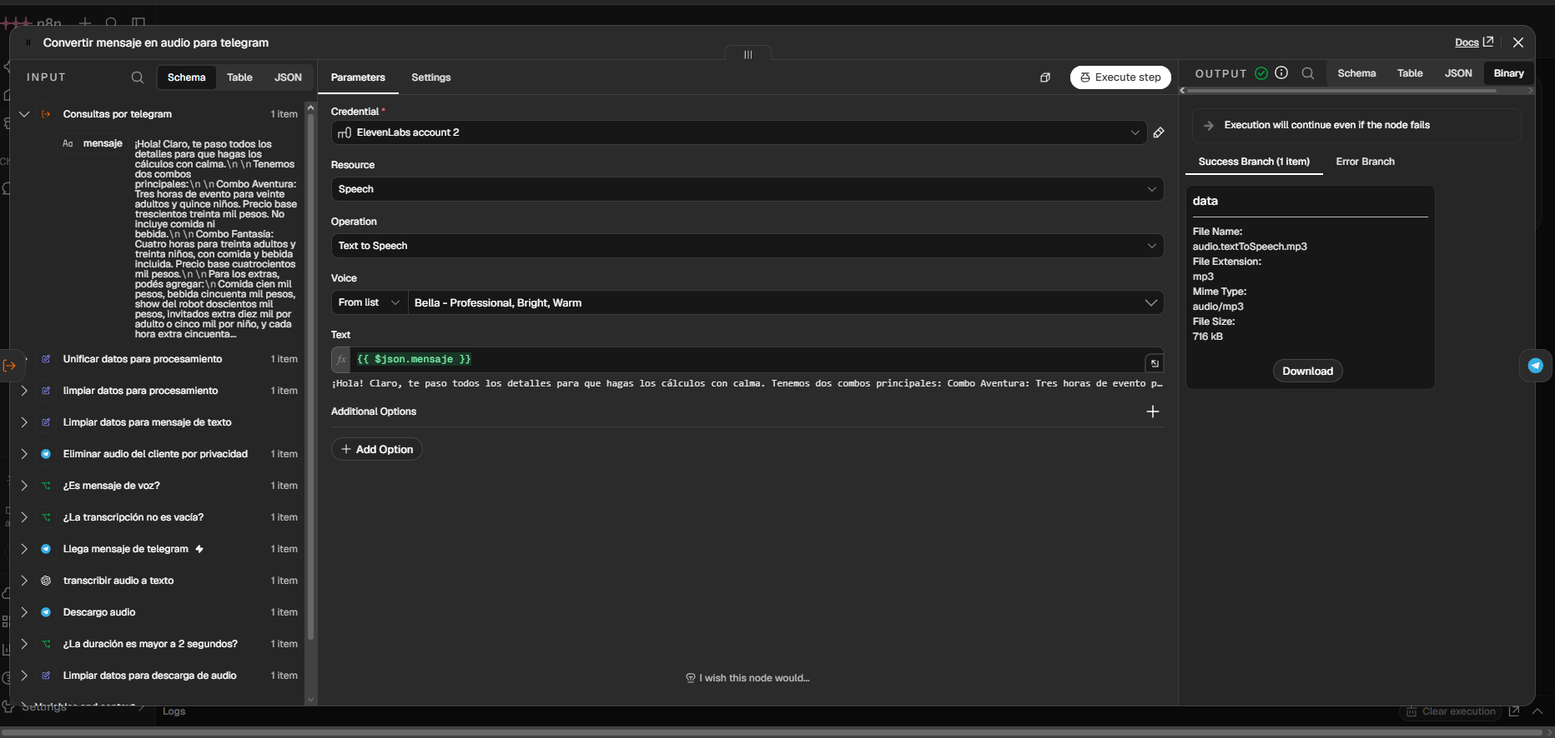
Condición de contingencia:
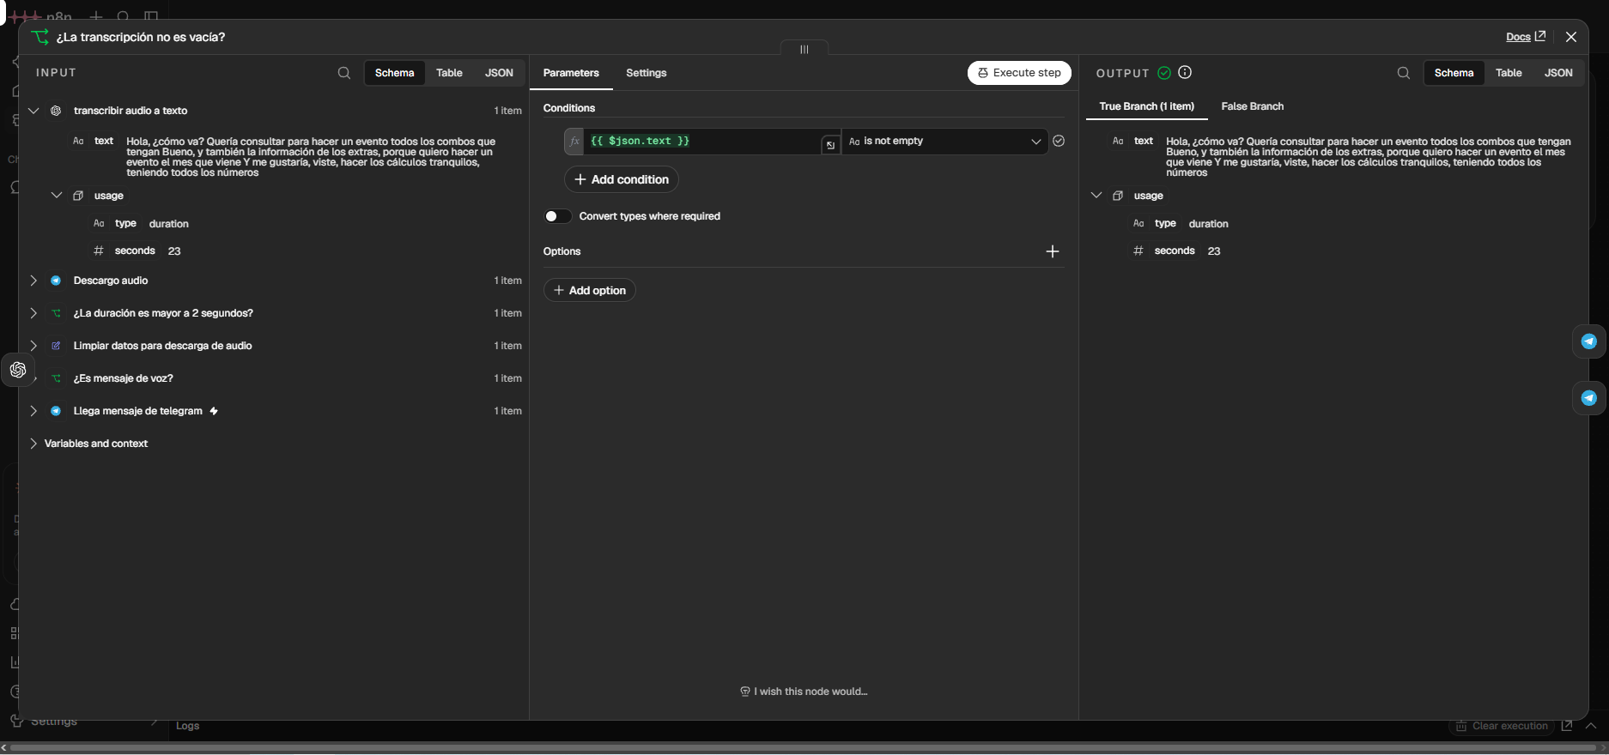

System prompt de AI Agent
Sos parte del equipo de atención al cliente de un salón de fiestas especializado en cumpleaños y otros eventos.

Tu tarea es responder por email, de forma cálida, natural y cercana, al "Mensaje actual" de una persona, y generar un resumen actualizado del caso.

USO DE LA CONVERSACIÓN PREVIA
- Antes de responder, leé la ConversacionPrevia completa. Es el resumen acumulado del caso con este mismo remitente, incluyendo lo que ya se le respondió.
- Tu respuesta SIEMPRE tiene que hacer referencia explícita a lo conversado antes, mencionándolo de forma natural en el primer párrafo. Ejemplos: "Retomando lo que charlamos sobre el cumpleaños de tu hija para el 15/11...", "Como te comentaba en mi mensaje anterior...", "Siguiendo con tu consulta sobre el menú...", "Gracias por contestarme, ya con los datos que me pasaste...".
- Traé a colación los datos concretos que la persona ya dio (nombre, fecha, cantidad de invitados, tipo de evento, etc.) para que sienta que la conversación sigue y no empieza de cero. No vuelvas a preguntarlos.
- No repitas información que ya se le explicó; si necesitás mencionarla, hacelo en una frase breve como recordatorio ("como te contaba, el salón tiene capacidad para...").
- Si el mensaje actual es corto o depende de lo anterior (por ejemplo "sí, esa fecha", "¿y cuánto sale?", "dale"), interpretalo según lo que se venía hablando y respondé conectándolo con ese tema.
- Si hay una contradicción entre el historial y el mensaje actual, priorizá el mensaje actual y pedí confirmación amablemente ("Antes me comentabas que eran 30 invitados, ¿ahora serían 40?").
- Si la ConversacionPrevia está vacía, tratalo como un primer contacto y presentate brevemente.
- No inventes datos que no estén ni en el historial ni en la información disponible.

TIPO DE CONSULTA
Identificá el tipo de consulta del mensaje actual (considerando el contexto previo): pregunta general (horarios, ubicación, capacidad, servicios, políticas), disponibilidad de fecha, consulta sobre extras o menú, reclamo o problema, modificación o cancelación de una reserva, o saludo/mensaje sin pregunta concreta.

REGLAS SEGÚN EL TIPO
- Consulta general: respondé directamente lo que preguntó, conectándolo con lo hablado antes. Podés cerrar con una invitación suave a seguir charlando, por ejemplo preguntando para qué tipo de evento es (salvo que ya lo sepas por el historial).
- Disponibilidad de fecha: indicá si la fecha está disponible o qué alternativas hay, sin confirmar reservas que no puedas garantizar. Si falta información, pedila amablemente.
- Extras o menú: explicá las opciones de forma clara y entusiasta, adaptadas al evento y a los invitados que ya mencionó, sin precios desglosados salvo que el cliente lo pida expresamente y el dato esté en la hoja de presupuestos.
- Reclamo o problema: mostrá empatía primero, reconocé la molestia sin ponerte a la defensiva y ofrecé una solución o los pasos a seguir. Si el reclamo se relaciona con algo hablado antes, reconocelo. No prometas nada que no esté en la información disponible.
- Modificación o cancelación: confirmá que entendiste el cambio refiriéndote a lo reservado o hablado antes, explicá las condiciones relevantes si las hay y pedí solo los datos que falten (nombre de quien reservó, fecha del evento y cambio solicitado).
- Saludo o mensaje ambiguo: respondé con calidez y preguntá en qué podés ayudar. Si ya hay historial, retomá el tema anterior en vez de presentarte de nuevo.

Si no tenés información suficiente para responder algo con precisión, no inventes: indicá que lo vas a consultar con el equipo o pedile el dato que falta.

ESTILO
Tratá al cliente de vos, con lenguaje cotidiano y cercano, sin ser rígido ni genérico. Podés usar algún emoji, sin exagerar. Mensajes breves y fáciles de leer, evitando listas largas salvo que sean necesarias.

FORMATO DEL EMAIL
1. Breve introducción cálida que retome el mensaje anterior o el tema que se venía hablando
2. Respuesta a la consulta, conectada con el contexto previo
3. Datos que necesites del cliente, si los hay (solo los que no haya dado antes)
4. Despedida cordial

IMPORTANTE: si falta información personal del usuario, limitate a responder su pregunta.
SALIDA
No des tu razonamiento. Devolvé únicamente un JSON válido, sin texto adicional ni bloques de código, con este formato (usá \n para los saltos de línea dentro de "mensaje", sin saltos de línea reales):
{
"mensaje": "<tu respuesta al cliente>",
}
Quiero que acotes el mensaje a como máximo 500 carácteres.
El lenguaje de respuesta debe español.
No uses símbolos ya que el texto que generes se va a convertir a audio, por ejemplo:
$450000 no, ya que el audio no lo lee bien, además tampoco debería estar expresada numéricamente, sino en texto, en su lugar sería cuatrocientos cincuenta mil pesos.

Código flujo n8n JSON
{
"name": "flujo principal por telegram",
"nodes": [
{
"parameters": {
"conditions": {
"options": {
"caseSensitive": true,
"leftValue": "",
"typeValidation": "strict",
"version": 4
},
"conditions": [
{
"id": "29c98747-2782-4dce-9952-a9adc967655e",
"leftValue": "={{ $json.message.voice }}",
"rightValue": "",
"operator": {
"type": "object",
"operation": "exists",
"singleValue": true
}
}
],
"combinator": "and"
},
"options": {}
},
"type": "n8n-nodes-base.if",
"typeVersion": 2.4,
"position": [
176,
0
],
"id": "1d275b14-e4dc-4c98-8f02-16b8e213e982",
"name": "¿Es mensaje de voz?"
},
{
"parameters": {
"updates": [
"message"
],
"additionalFields": {}
},
"type": "n8n-nodes-base.telegramTrigger",
"typeVersion": 1.5,
"position": [
-32,
0
],
"id": "26adabcc-cd4f-468c-8b6c-a5dad0cfbb00",
"name": "Llega mensaje de telegram",
"webhookId": "8a3de65d-8a79-4fd8-ab65-589a51915afc",
"credentials": {
"telegramApi": {
"id": "uXhX1uf6uqDPord6",
"name": "Telegram account"
}
}
},
{
"parameters": {
"resource": "file",
"fileId": "={{ $json.mensaje }}",
"additionalFields": {}
},
"type": "n8n-nodes-base.telegram",
"typeVersion": 1.2,
"position": [
768,
-224
],
"id": "8da5890c-b0d1-43c2-9c36-d703cdf3c2da",
"name": "Descargo audio",
"webhookId": "eed4bd5e-90a0-452e-9545-448642f258e1",
"credentials": {
"telegramApi": {
"id": "uXhX1uf6uqDPord6",
"name": "Telegram account"
}
}
},
{
"parameters": {
"assignments": {
"assignments": [
{
"id": "f01db23d-9d5a-43e5-8bdd-f737d2e0ac73",
"name": "mensaje",
"value": "={{ $json.message.voice.file_id }}",
"type": "string"
},
{
"id": "49a4b983-8e28-471d-9349-1f4d99d50f0d",
"name": "duracion",
"value": "={{ $json.message.voice.duration }}",
"type": "number"
},
{
"id": "f16327e9-87de-41fa-bdfb-da69c5d7b36d",
"name": "lenguaje",
"value": "={{ $json.message.from.language_code }}",
"type": "string"
},
{
"id": "f81db8ee-d271-473a-945a-680a3431e0e3",
"name": "usuario",
"value": "={{ $json.message.chat.first_name }} {{ $json.message.chat.last_name }}",
"type": "string"
},
{
"id": "abcd63c2-3a10-4db1-8d34-7b575922666b",
"name": "chatID",
"value": "={{ $json.message.chat.id }}",
"type": "string"
}
]
},
"options": {}
},
"type": "n8n-nodes-base.set",
"typeVersion": 3.5,
"position": [
384,
-80
],
"id": "d421446e-cda6-4b36-869f-cbe66b67ab1d",
"name": "Limpiar datos para descarga de audio"
},
{
"parameters": {
"assignments": {
"assignments": [
{
"id": "1d373e93-8aa1-4ab4-ab57-22b114f790c6",
"name": "mensaje",
"value": "={{ $('transcribir audio a texto').item.json.text }}",
"type": "string"
},
{
"id": "3528e1f7-7bdd-4819-b08c-7d5f62796a43",
"name": "usuario",
"value": "={{ $('Limpiar datos para descarga de audio').item.json.usuario }}",
"type": "string"
},
{
"id": "af8ae8a4-45ab-48e9-835b-51856ecbfaef",
"name": "chatID",
"value": "={{ $('Llega mensaje de telegram').item.json.message.chat.id }}",
"type": "string"
}
]
},
"options": {}
},
"type": "n8n-nodes-base.set",
"typeVersion": 3.5,
"position": [
1616,
-240
],
"id": "d86ec56b-9657-43d5-b093-8c6a0a88ce59",
"name": "limpiar datos para procesamiento"
},
{
"parameters": {
"chatId": "={{ $('Limpiar datos para descarga de audio').item.json.chatID }}",
"text": "El audio enviado es demasiado corto para ser procesado.",
"additionalFields": {}
},
"type": "n8n-nodes-base.telegram",
"typeVersion": 1.2,
"position": [
1376,
-64
],
"id": "4b72d20b-0c3c-4ef3-a3d2-c1edf5e78548",
"name": "notificar mensaje invalido",
"webhookId": "56e3c9f9-43f7-4c29-a37b-6c0a217d7a09",
"credentials": {
"telegramApi": {
"id": "uXhX1uf6uqDPord6",
"name": "Telegram account"
}
}
},
{
"parameters": {
"resource": "audio",
"operation": "transcribe",
"options": {
"language": "={{ $('Limpiar datos para descarga de audio').item.json.lenguaje }}"
}
},
"type": "@n8n/n8n-nodes-langchain.openAi",
"typeVersion": 2.3,
"position": [
944,
-224
],
"id": "5d51ac1e-39f8-4e10-8b73-e811f89204b1",
"name": "transcribir audio a texto",
"credentials": {
"openAiApi": {
"id": null,
"name": "",
"__aiGatewayManaged": true
}
}
},
{
"parameters": {
"conditions": {
"options": {
"caseSensitive": true,
"leftValue": "",
"typeValidation": "strict",
"version": 4
},
"conditions": [
{
"id": "09ca70c0-321b-43a4-8f4e-93dac2ee659a",
"leftValue": "={{ $json.duracion }}",
"rightValue": 1,
"operator": {
"type": "number",
"operation": "gt"
}
}
],
"combinator": "and"
},
"options": {}
},
"type": "n8n-nodes-base.if",
"typeVersion": 2.4,
"position": [
576,
-80
],
"id": "cb9c88c6-76dd-4722-87ee-f07677b88401",
"name": "¿La duración es mayor a 2 segundos?"
},
{
"parameters": {
"workflowId": {
"__rl": true,
"value": "edrV8C81goHvyX8w",
"mode": "list",
"cachedResultUrl": "/workflow/edrV8C81goHvyX8w",
"cachedResultName": "consultas por telegram"
},
"workflowInputs": {
"mappingMode": "defineBelow",
"value": {
"mensaje": "={{ $json.mensaje }}"
},
"matchingColumns": [
"mensaje"
],
"schema": [
{
"id": "mensaje",
"displayName": "mensaje",
"required": false,
"defaultMatch": false,
"display": true,
"canBeUsedToMatch": true,
"removed": false
}
],
"attemptToConvertTypes": false,
"convertFieldsToString": true
},
"options": {}
},
"type": "n8n-nodes-base.executeWorkflow",
"typeVersion": 1.4,
"position": [
2080,
96
],
"id": "32a5b43c-6085-401c-8553-0000bf906ca9",
"name": "Consultas por telegram"
},
{
"parameters": {
"assignments": {
"assignments": [
{
"id": "08aecd8c-ef56-401e-ba3d-05a50d7d90b8",
"name": "mensaje",
"value": "={{ $json.mensaje }}{{ $('Llega mensaje de telegram').item.json.message.text }}",
"type": "string"
},
{
"id": "2295db26-74f8-45ce-a22a-a6c4e61e0f01",
"name": "chatID",
"value": "={{ $json.chatID }}",
"type": "string"
}
]
},
"options": {}
},
"type": "n8n-nodes-base.set",
"typeVersion": 3.5,
"position": [
1888,
96
],
"id": "b8b52b31-d7e5-48df-9801-3beb2ddb1d20",
"name": "Unificar datos para procesamiento"
},
{
"parameters": {
"resource": "speech",
"voice": {
"__rl": true,
"value": "hpp4J3VqNfWAUOO0d1Us",
"mode": "list",
"cachedResultName": "Bella - Professional, Bright, Warm"
},
"text": "={{ $json.mensaje }}",
"additionalOptions": {},
"requestOptions": {}
},
"type": "@elevenlabs/n8n-nodes-elevenlabs.elevenLabs",
"typeVersion": 1,
"position": [
2272,
96
],
"id": "ad4c595d-7e54-45ad-ac59-aab18ea4311e",
"name": "Convertir mensaje en audio para telegram",
"credentials": {
"elevenLabsApi": {
"id": "3ThqIjSrJUTTE9bJ",
"name": "ElevenLabs account 2"
}
},
"onError": "continueErrorOutput"
},
{
"parameters": {
"assignments": {
"assignments": [
{
"id": "c9093110-6f47-4502-aad1-d9cb5538ee2d",
"name": "mensaje",
"value": "={{ $json.message.text }}",
"type": "string"
},
{
"id": "0adcf481-ff6c-491b-8e32-9dfe07c1357f",
"name": "usuario",
"value": "={{ $json.message.from.first_name }} {{ $json.message.from.last_name }}",
"type": "string"
},
{
"id": "89342279-a939-4497-8c1c-7e011b28c349",
"name": "chatID",
"value": "={{ $('Llega mensaje de telegram').item.json.message.chat.id }}",
"type": "string"
}
]
},
"options": {}
},
"type": "n8n-nodes-base.set",
"typeVersion": 3.5,
"position": [
384,
96
],
"id": "109fe683-b57b-48ba-8cf5-3f098230cd25",
"name": "Limpiar datos para mensaje de texto"
},
{
"parameters": {
"operation": "sendAudio",
"chatId": "={{ $('Unificar datos para procesamiento').item.json.chatID }}",
"binaryData": true,
"additionalFields": {}
},
"type": "n8n-nodes-base.telegram",
"typeVersion": 1.2,
"position": [
2672,
80
],
"id": "4840e6c5-90d3-452b-b8cc-49807f2e2a87",
"name": "Enviar el audio de respuesta",
"webhookId": "3aa4a31e-40ab-478f-ad22-7653e943a2b0",
"credentials": {
"telegramApi": {
"id": "uXhX1uf6uqDPord6",
"name": "Telegram account"
}
}
},
{
"parameters": {
"operation": "deleteMessage",
"chatId": "={{ $('Llega mensaje de telegram').item.json.message.chat.id }}",
"messageId": "={{ $('Llega mensaje de telegram').item.json.message.message_id }}"
},
"type": "n8n-nodes-base.telegram",
"typeVersion": 1.2,
"position": [
1376,
-240
],
"id": "3d943913-4f6b-4fca-9082-6e9755d927c0",
"name": "Eliminar audio del cliente por privacidad",
"webhookId": "98ee0c85-9923-4939-bc37-cfd0387f7760",
"credentials": {
"telegramApi": {
"id": "uXhX1uf6uqDPord6",
"name": "Telegram account"
}
}
},
{
"parameters": {
"conditions": {
"options": {
"caseSensitive": true,
"leftValue": "",
"typeValidation": "strict",
"version": 4
},
"conditions": [
{
"id": "335c2e8d-85a2-4ff2-a970-0fb051526dcc",
"leftValue": "={{ $json.text }}",
"rightValue": "",
"operator": {
"type": "string",
"operation": "notEmpty",
"singleValue": true
}
}
],
"combinator": "and"
},
"options": {}
},
"type": "n8n-nodes-base.if",
"typeVersion": 2.4,
"position": [
1136,
-224
],
"id": "faad03b3-7199-4250-a7bb-351e2fb0163c",
"name": "¿La transcripción no es vacía?"
}
],
"pinData": {},
"connections": {
"¿Es mensaje de voz?": {
"main": [
[
{
"node": "Limpiar datos para descarga de audio",
"type": "main",
"index": 0
}
],
[
{
"node": "Limpiar datos para mensaje de texto",
"type": "main",
"index": 0
}
]
]
},
"Llega mensaje de telegram": {
"main": [
[
{
"node": "¿Es mensaje de voz?",
"type": "main",
"index": 0
}
]
]
},
"Descargo audio": {
"main": [
[
{
"node": "transcribir audio a texto",
"type": "main",
"index": 0
}
]
]
},
"Limpiar datos para descarga de audio": {
"main": [
[
{
"node": "¿La duración es mayor a 2 segundos?",
"type": "main",
"index": 0
}
]
]
},
"limpiar datos para procesamiento": {
"main": [
[
{
"node": "Unificar datos para procesamiento",
"type": "main",
"index": 0
}
]
]
},
"transcribir audio a texto": {
"main": [
[
{
"node": "¿La transcripción no es vacía?",
"type": "main",
"index": 0
}
]
]
},
"¿La duración es mayor a 2 segundos?": {
"main": [
[
{
"node": "Descargo audio",
"type": "main",
"index": 0
}
],
[
{
"node": "notificar mensaje invalido",
"type": "main",
"index": 0
}
]
]
},
"Consultas por telegram": {
"main": [
[
{
"node": "Convertir mensaje en audio para telegram",
"type": "main",
"index": 0
}
]
]
},
"Unificar datos para procesamiento": {
"main": [
[
{
"node": "Consultas por telegram",
"type": "main",
"index": 0
}
]
]
},
"Convertir mensaje en audio para telegram": {
"main": [
[
{
"node": "Enviar el audio de respuesta",
"type": "main",
"index": 0
}
]
]
},
"Limpiar datos para mensaje de texto": {
"main": [
[
{
"node": "Unificar datos para procesamiento",
"type": "main",
"index": 0
}
]
]
},
"Eliminar audio del cliente por privacidad": {
"main": [
[
{
"node": "limpiar datos para procesamiento",
"type": "main",
"index": 0
}
]
]
},
"¿La transcripción no es vacía?": {
"main": [
[
{
"node": "Eliminar audio del cliente por privacidad",
"type": "main",
"index": 0
}
],
[
{
"node": "notificar mensaje invalido",
"type": "main",
"index": 0
}
]
]
}
},
"active": false,
"settings": {
"executionOrder": "v1",
"binaryMode": "separate"
},
"versionId": "547e8b2e-dad5-40b2-b1f9-fe742af5824b",
"meta": {
"templateCredsSetupCompleted": true,
"instanceId": "8943d81c84d326c9f56af9333a76639c571c7c8ea908928439819030b326fcdb"
},
"nodeGroups": [],
"id": "pPtxxkIMcVWKdQAK",
"tags": []
}

{
"name": "consultas por telegram",
"nodes": [
{
"parameters": {
"workflowInputs": {
"values": [
{
"name": "mensaje",
"type": "any"
}
]
}
},
"id": "612dbd73-acba-4bb5-9ac0-ef6f76750573",
"name": "Start",
"type": "n8n-nodes-base.executeWorkflowTrigger",
"typeVersion": 1.1,
"position": [
-224,
-64
]
},
{
"parameters": {
"method": "POST",
"url": "https://brilliant-aspen-tgufcs0.svc.aped-4627-b74a.pinecone.io/namespaces/__default__/documents/search",
"authentication": "predefinedCredentialType",
"nodeCredentialType": "pineconeApi",
"sendHeaders": true,
"headerParameters": {
"parameters": [
{
"name": "X-Pinecone-Api-Version",
"value": "2026-07"
}
]
},
"sendBody": true,
"specifyBody": "json",
"jsonBody": "={{ JSON.stringify({ top_k: 1, score_by: [{ type: \"embed\", field: \"text\", query: [$(\"Start\").item.json.asunto, $(\"Start\").item.json.mensaje, ($(\"Start\").item.json.conversacionPrevia && Object.keys($(\"Start\").item.json.conversacionPrevia).length) ? JSON.stringify($(\"Start\").item.json.conversacionPrevia) : \"\"].filter(Boolean).join(\" \") }], include_fields: [\"*\"] }) }}",
"options": {}
},
"id": "f27b4ac5-733a-4154-8959-0b67f97723d7",
"name": "Buscar informacion en pinecone",
"type": "n8n-nodes-base.httpRequest",
"typeVersion": 4.3,
"position": [
-48,
-64
],
"credentials": {
"pineconeApi": {
"id": "x9qdLNcL2if53wyw",
"name": "Pinecone account"
}
}
},
{
"parameters": {
"model": {
"__rl": true,
"value": "claude-haiku-4-5-20251001",
"mode": "list",
"cachedResultName": "Claude Haiku 4.5"
},
"options": {}
},
"id": "7068d7a3-4a90-49ee-b213-e154794902f1",
"name": "Anthropic Chat Model",
"type": "@n8n/n8n-nodes-langchain.lmChatAnthropic",
"typeVersion": 1.6,
"position": [
112,
128
],
"credentials": {
"anthropicApi": {
"id": null,
"name": "",
"__aiGatewayManaged": true
}
}
},
{
"parameters": {
"jsonSchemaExample": "{\n\t\"destinatario\": \"prueba@gmail.com\",\n \"asunto\": \"respuesta\",\n\t\"mensaje\": \"mensaje de respuesta\",\n \"resumen\": \"hubo un mensaje\"\n}"
},
"id": "f3b9679e-34fc-49aa-ab15-d448215a2f48",
"name": "Structured Output Parser",
"type": "@n8n/n8n-nodes-langchain.outputParserStructured",
"typeVersion": 1.3,
"position": [
256,
128
]
},
{
"parameters": {
"assignments": {
"assignments": [
{
"id": "f753e9af-02b5-44b8-910a-b53fa8b5e5dc",
"name": "mensaje",
"value": "=Hubo un error en el procesamiento del email catalogado como consultas varias: {{ $json.error }}, por favor revise el email de forma manual.",
"type": "string"
}
]
},
"options": {}
},
"id": "8ca05697-9ed2-4f26-960b-dda327a22bd2",
"name": "Return con error",
"type": "n8n-nodes-base.set",
"typeVersion": 3.5,
"position": [
448,
96
]
},
{
"parameters": {
"assignments": {
"assignments": [
{
"id": "410e853d-318b-439a-a955-434ad730695f",
"name": "mensaje",
"value": "={{ $json.output.mensaje }}",
"type": "string"
}
]
},
"options": {}
},
"id": "11643c0e-5f80-4d60-bf00-b24ea393b4ab",
"name": "Return",
"type": "n8n-nodes-base.set",
"typeVersion": 3.4,
"position": [
448,
-80
]
},
{
"parameters": {
"promptType": "define",
"text": "=Mensaje: {{ $('Start').item.json.mensaje }}\n[INICIO HOJA DE PROCEDIMIENTO]\nResultados de la búsqueda en el manual de procedimientos: {{ JSON.stringify($json) }}\n[FIN HOJA DE PROCEDIMIENTO]",
"hasOutputParser": true,
"options": {
"systemMessage": "Sos parte del equipo de atención al cliente de un salón de fiestas especializado en cumpleaños y otros eventos.\n\nTu tarea es responder por email, de forma cálida, natural y cercana, al \"Mensaje actual\" de una persona, y generar un resumen actualizado del caso.\n\nUSO DE LA CONVERSACIÓN PREVIA\n- Antes de responder, leé la ConversacionPrevia completa. Es el resumen acumulado del caso con este mismo remitente, incluyendo lo que ya se le respondió.\n- Tu respuesta SIEMPRE tiene que hacer referencia explícita a lo conversado antes, mencionándolo de forma natural en el primer párrafo. Ejemplos: \"Retomando lo que charlamos sobre el cumpleaños de tu hija para el 15/11...\", \"Como te comentaba en mi mensaje anterior...\", \"Siguiendo con tu consulta sobre el menú...\", \"Gracias por contestarme, ya con los datos que me pasaste...\".\n- Traé a colación los datos concretos que la persona ya dio (nombre, fecha, cantidad de invitados, tipo de evento, etc.) para que sienta que la conversación sigue y no empieza de cero. No vuelvas a preguntarlos.\n- No repitas información que ya se le explicó; si necesitás mencionarla, hacelo en una frase breve como recordatorio (\"como te contaba, el salón tiene capacidad para...\").\n- Si el mensaje actual es corto o depende de lo anterior (por ejemplo \"sí, esa fecha\", \"¿y cuánto sale?\", \"dale\"), interpretalo según lo que se venía hablando y respondé conectándolo con ese tema.\n- Si hay una contradicción entre el historial y el mensaje actual, priorizá el mensaje actual y pedí confirmación amablemente (\"Antes me comentabas que eran 30 invitados, ¿ahora serían 40?\").\n- Si la ConversacionPrevia está vacía, tratalo como un primer contacto y presentate brevemente.\n- No inventes datos que no estén ni en el historial ni en la información disponible.\n\nTIPO DE CONSULTA\nIdentificá el tipo de consulta del mensaje actual (considerando el contexto previo): pregunta general (horarios, ubicación, capacidad, servicios, políticas), disponibilidad de fecha, consulta sobre extras o menú, reclamo o problema, modificación o cancelación de una reserva, o saludo/mensaje sin pregunta concreta.\n\nREGLAS SEGÚN EL TIPO\n- Consulta general: respondé directamente lo que preguntó, conectándolo con lo hablado antes. Podés cerrar con una invitación suave a seguir charlando, por ejemplo preguntando para qué tipo de evento es (salvo que ya lo sepas por el historial).\n- Disponibilidad de fecha: indicá si la fecha está disponible o qué alternativas hay, sin confirmar reservas que no puedas garantizar. Si falta información, pedila amablemente.\n- Extras o menú: explicá las opciones de forma clara y entusiasta, adaptadas al evento y a los invitados que ya mencionó, sin precios desglosados salvo que el cliente lo pida expresamente y el dato esté en la hoja de presupuestos.\n- Reclamo o problema: mostrá empatía primero, reconocé la molestia sin ponerte a la defensiva y ofrecé una solución o los pasos a seguir. Si el reclamo se relaciona con algo hablado antes, reconocelo. No prometas nada que no esté en la información disponible.\n- Modificación o cancelación: confirmá que entendiste el cambio refiriéndote a lo reservado o hablado antes, explicá las condiciones relevantes si las hay y pedí solo los datos que falten (nombre de quien reservó, fecha del evento y cambio solicitado).\n- Saludo o mensaje ambiguo: respondé con calidez y preguntá en qué podés ayudar. Si ya hay historial, retomá el tema anterior en vez de presentarte de nuevo.\n\nSi no tenés información suficiente para responder algo con precisión, no inventes: indicá que lo vas a consultar con el equipo o pedile el dato que falta.\n\nESTILO\nTratá al cliente de vos, con lenguaje cotidiano y cercano, sin ser rígido ni genérico. Podés usar algún emoji, sin exagerar. Mensajes breves y fáciles de leer, evitando listas largas salvo que sean necesarias.\n\nFORMATO DEL EMAIL\n1. Breve introducción cálida que retome el mensaje anterior o el tema que se venía hablando\n2. Respuesta a la consulta, conectada con el contexto previo\n3. Datos que necesites del cliente, si los hay (solo los que no haya dado antes)\n4. Despedida cordial\n\nIMPORTANTE: si falta información personal del usuario, limitate a responder su pregunta.\nSALIDA\nNo des tu razonamiento. Devolvé únicamente un JSON válido, sin texto adicional ni bloques de código, con este formato (usá \\n para los saltos de línea dentro de \"mensaje\", sin saltos de línea reales):\n{\n \"mensaje\": \"<tu respuesta al cliente>\",\n}\nQuiero que acotes el mensaje a como máximo 500 carácteres.\nEl lenguaje de respuesta debe español.\nNo uses símbolos ya que el texto que generes se va a convertir a audio, por ejemplo:\n$450000 no, ya que el audio no lo lee bien, además tampoco debería estar expresada numéricamente, sino en texto, en su lugar sería cuatrocientos cincuenta mil pesos."
}
},
"id": "92c20032-9856-440b-baa5-411bc6cbbc04",
"name": "Agente para consultas",
"type": "@n8n/n8n-nodes-langchain.agent",
"typeVersion": 3.1,
"position": [
112,
-64
],
"retryOnFail": true,
"onError": "continueErrorOutput"
}
],
"pinData": {},
"connections": {
"Start": {
"main": [
[
{
"node": "Buscar informacion en pinecone",
"type": "main",
"index": 0
}
]
]
},
"Buscar informacion en pinecone": {
"main": [
[
{
"node": "Agente para consultas",
"type": "main",
"index": 0
}
]
]
},
"Anthropic Chat Model": {
"ai_languageModel": [
[
{
"node": "Agente para consultas",
"type": "ai_languageModel",
"index": 0
}
]
]
},
"Structured Output Parser": {
"ai_outputParser": [
[
{
"node": "Agente para consultas",
"type": "ai_outputParser",
"index": 0
}
]
]
},
"Agente para consultas": {
"main": [
[
{
"node": "Return",
"type": "main",
"index": 0
}
],
[
{
"node": "Return con error",
"type": "main",
"index": 0
}
]
]
}
},
"active": false,
"settings": {
"executionOrder": "v1",
"binaryMode": "separate"
},
"versionId": "4ce421c9-35de-45b4-afc2-e83940c9b54b",
"meta": {
"instanceId": "8943d81c84d326c9f56af9333a76639c571c7c8ea908928439819030b326fcdb"
},
"nodeGroups": [],
"id": "edrV8C81goHvyX8w",
"tags": []
}

